Les casques de ski FIS RH2013

Plusieurs normes obligatoires :
- En slalom : CE EN1077 (A ou B)
- Pour les U8 à U12 en GS ou SG : EN1077 classe A (= coque dure sur les oreilles)
- Pour les autres catégories en GS, SG, DH : FIS RH2013 ; qui sont aussi tous conformes à la norme CE EN1077 classe A. On peut donc courir en slalom avec un casque de GS

Depuis 2016 la norme FIS RH2013 impose (pour simplifier) plus de solidité, avec une résistance à l'impact au moins 25% supérieure à la percussion que la norme EN1077. Le test est un poids (impacteur) qu'on laisse tomber d'une hauteur de plusieurs mètres sur le sommet du casque (un peu comme une guillotine). Le test d'impact selon la norme FIS RH 2013 est réalisé avec une vitesse nettement plus élevée, soit 6.8 m/s par rapport à 3.84 m/s pour la norme EN 1077 A. Cela permet de simuler une vitesse plus réaliste du skieur de compétition qui encaisse un choc. La vitesse de test est seulement 2.71 m/s pour la norme EN1077 B pour les casques de slalom.

Les casques RH2013 doivent avoir un marquage visible (à l'arrière du casque), et non amovible (pas d'autocollant).
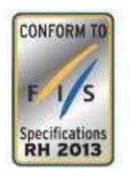
Ils n'ont jamais d' “oreilles souples" comme la plupart des casques de slalom (EN1077 classe B).
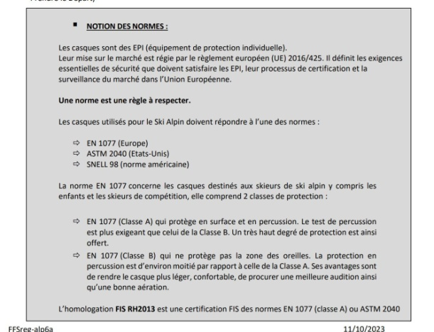
Note : le casque de slalom (EN1077 classe B) est presque deux fois moins résistant à la percussion que le casque EN1077 classe A.
Pour tous les détails voir chapitre 6 du règlement FFS Règlements - Ski Alpin - FFS

Entretien d'un casque de compétition

- Pas de peinture décorative (sauf à recourir à un professionnel), en effet les solvants, les produits chimiques fragilisent un casque. Même les autocollants sont déconseillés
- Jamais de pied de caméra fixé sur le casque
- Stocker et transporter le casque dans une housse, au sec, en évitant des chocs thermiques, et les chocs physiques
- Éviter de le laisser longtemps au soleil (les UV fragilisent les plastiques)
- Éviter de faire tomber le casque sur le sol, et aussi les abrasions
- Les fabricants recommandent une durée d'utilisation de 5 ans, à compter de l'année de fabrication (c'est imprimé en très petits caractères dans leur manuel utilisateur)

En cas de gros choc

- Un casque est conçu pour protéger le crâne en cas de gros choc, pas une suite de chocs
- En cas de gros choc, si une fissure même une micro fissure est visible : remplacer le casque
- En cas d'éclat de peinture sur la coque du casque : remplacer le casque
- En cas de tassement ou de déformation de mousse interne (elles sont conçues pour absorber le choc et protéger le crâne (et ce qu'il y a à l'intérieur)) : remplacer le casque. Certains casques ont des mousses de type EPP qui résistent beaucoup à la déformation
- En cas de gros choc l'examen externe attentif du casque ne permet cependant pas toujours de voir un dégât irréversible. Cela nécessite une analyse (destructive). Exemple : 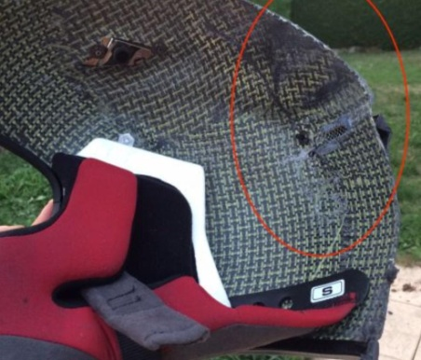
Ici la fibre de carbone et la résine se sont craquelés après un seul choc. En cas de nouveau choc, elles éclateront… La partie interne du casque en mousse absorbante peut être également détériorée : 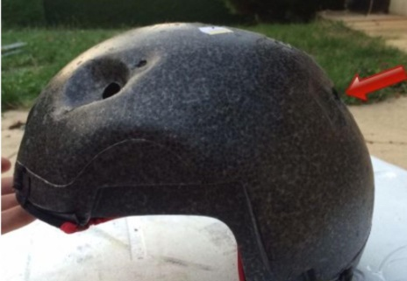 Ici la mousse interne absorbante s'est aplatie et dorénavant ne pourra plus absorber de choc.

Au delà de la norme RH2013

En cas de remplacement d'un casque :

- Les fabricants de casque de compétition conçoivent des produits qui excèdent largement la norme avec des caractéristiques supplémentaires à considérer lors d'un achat
- Les mousses internes EPP peuvent être plus durables face à la déformation
- Les coques externes en carbone tressé sont belles, plus légères et très chères. Et peuvent ne pas bien résister à une chute imprévue sur un sol dur (exemple le plancher du resto d'altitude). Note : c'est plutôt du Kevlar® chez Salomon
- Certains casques RH2013 ont en plus la technologie MIPS (Multi directional Impact Protection System)(comme certain casque de vélo, de VTT, de moto)
En effet, lors d’un choc, le système MIPS aura la capacité d’absorber l’énergie de l’impact en faisant glisser la couche interne et la calotte externe du casque entres-elles. Cela aura pour principe d’amortir et donc de prévenir de l’impact. Ensuite la liberté de mouvement qu’octroie ce système permettra aux forces rotationnelles de mieux se dissiper.

Et ainsi épargner notre cerveau, qui n’entrera pas en collision contre notre boîte crânienne.

Les statistiques montrent que lorsque nous chutons ou que nous nous cognons la tête, il est plus fréquent de tomber de biais que de façons linéaire (perpendiculairement au sol) comme c'est simulé pour l'homologation FIS RH2013. La société MIPS revendique que sa technologie réduit le risque de lésion cérébrale !

Exemple de casques FIS RH2013 avec technologie MIPS : quelques dizaines de grammes en plus et dans le haut de la gamme de la plupart des marques et chez différents distributeurs

https://www.bolle.com/fr/promotions-fin-de-saison/medalist-carbon-pro-mips-28856.html?utm_source=google&utm_medium=cpc&utm_campaign=performance-max-fr-winter&gad_source=1&gclid=CjwKCAiAvJarBhA1EiwAGgZl0FAdgruux8Y7yyVJotRDdwfSDJ3mciaL1mdA4UjJfCSSGqBJfZcoTRoC-GMQAvD_BwE

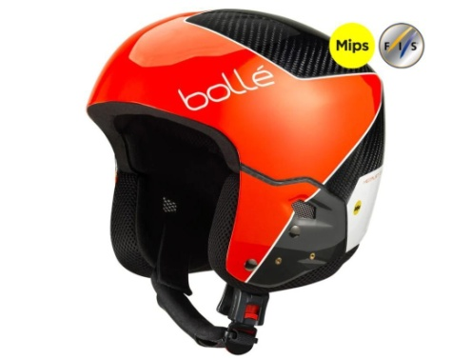

https://www.worden.fr/poc-skull-dura-x-mips-lead-bleu-p233604.html?size=55/58&gclid=CjwKCAiAvJarBhA1EiwAGgZl0Lcyo7tPbFtHCY9K5CRoFivNGN51g6LZonKuPlaIi7bdq7zqR97f4hoCowMQAvD_BwE

https://www.deporvillage.fr/casque-oakley-arc5-mips-blanc?gad_source=1&gclid=CjwKCAiAvJarBhA1EiwAGgZl0GVFJkHtl-LoOO5lD9-mFXsSjueTv44096jM-8WfVRX29Lzyg15cmBoC7RsQAvD_BwE

https://www.xspo.fr/sweet-volata-mips-te-ragnhild-mowinckel?variant=22h-SWE840065-RM003.1&gad_source=1&gclid=CjwKCAiAvJarBhA1EiwAGgZl0ETcHb7Vv4_ChlxbwwybdFalPykNvGITqmqaZGnM3jUu3O6e5IOVWRoCNAUQAvD_Bw

https://www.ekosport.fr/uvex-invictus-mips-p-9-121152?tai=V00431463&gad_source=1&gclid=CjwKCAiAvJarBhA1EiwAGgZl0FclIKRNeVg1O8n_rHPrJ20oqs2UwXgwOTBvzx_yZolpILb0BpCW6xoC2GoQAvD_BwE

https://www.equipementaventure.fr/casque-de-ski-head-unisex-downforce-mips-white?p=1198292&utm_source=google&utm_medium=cpc&utm_campaign=shopping&etrias_source=1&gad_source=1&gclid=CjwKCAiAvJarBhA1EiwAGgZl0F1UZ3r44B19ffx83wKip-V-58q-cfChLKySYzOYe_taHm_p58t01BoCMm0QAvD_BwE

https://www.ekosport.fr/rossignol-hero-giant-impacts-fis-p-9-114532?tai=V00408607&gad_source=1&gclid=CjwKCAiAvJarBhA1EiwAGgZl0MLspGTxZiX_vnLbaZRMGGQnNv-P7eoQcN1LM9YhrJQsWABg3QtKBhoCc_YQAvD_BwE

https://www.worden.fr/vola-casque-fis-onyx-mips-p205221.html?size=56&gclid=CjwKCAiAvJarBhA1EiwAGgZl0LoPk7dH74Ce8wwA8rCNidGSD34mmTAqE3MwrLKZivN93r1-m-etRxoCbAoQAvD_BwE

- Un équivalent MIPS pour la protection contre les chocs obliques chez Salomon : leur brevet EPS 4D
https://www.salomon.com/fr-fr/shop-emea/product/s-race-lc6278.html?CMPID=pla%7cpm%7cgoogle%7cFR_FR_GOO_PMAX_PERF_Medium-Margin%7c%7c%7c&gad_source=1&gclid=CjwKCAiAvJarBhA1EiwAGgZl0Cr2jf9-G2L0Z1dV8Vdn2s1lYFwRDgxEnJ5kAoedFThKhiGczOzwORoCdFsQAvD_BwE&gclsrc=aw.ds#color=70636&size=29793

- TWICEME : une application de sécurité pour smartphone, liée aux casques.
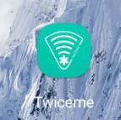
Elle permet (entre autres fonctions) de définir un profil utilisateur (nom, numéro de téléphone à prévenir en cas d'urgence, informations médicales (allergies, maladies, traitement)... et de le télécharger celui-ci dans une puce NFC intégrée au casque (à l'arrière).
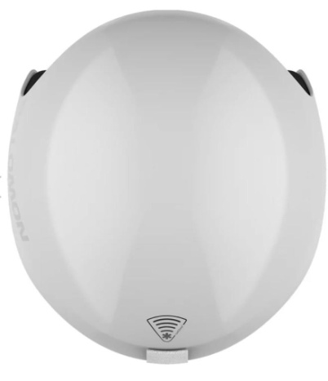
Exemple des casques RH2013 avec mémoire NFC twICEme : POC, Salomon…
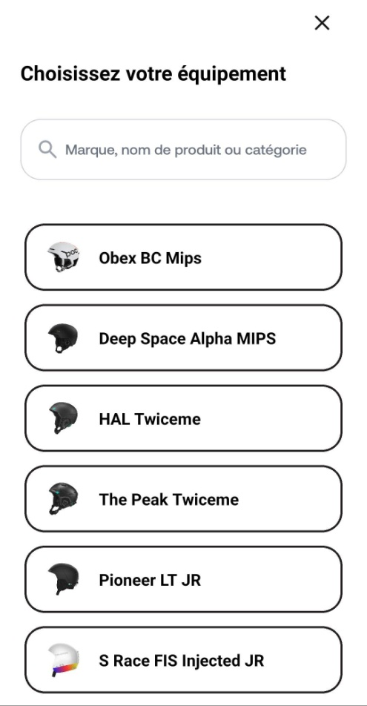
https://www.glisshop.com/casque-de-ski/salomon/s/race-fis-injected-jr-white-gradient39546555?variantId=39546562&gad_source=1&gclid=CjwKCAiAvJarBhA1EiwAGgZl0OLaIqcwnsUu2PQ2xiUBPvyrrNZtmP2Y8OQDZMQp6OqnlPoww0AwThoCsvQQAvD_BwE
Note : application twICEme aussi recommandable pour la poudreuse hors piste (géolocalisation…)
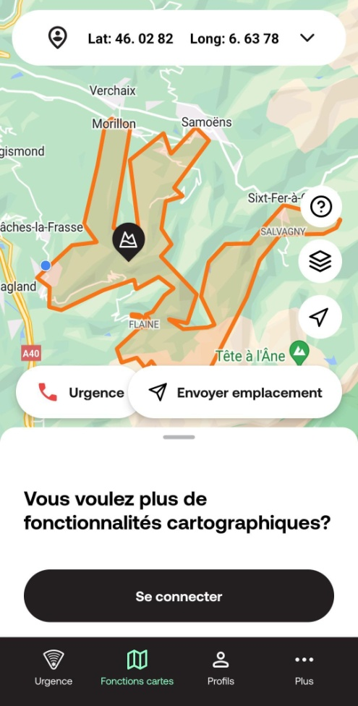
__________________________________

Fin du document

